知识价值导向下的知识共享与创新

徐 扬¹,徐 晶²,黄文彬¹
（1.北京大学信息管理系，北京 100871；
2.扬州大学机械工程学院，江苏扬州 225009）

摘要：知识是推动社会进步的重要元素，而知识团队是一类特殊的知识密集型组织，因此，在知识团队中实现有效的知识管理，促进知识的共享与创新具有十分重要的意义。以知识价值为导向，将知识团队的知识共享与创新和知识增值相结合，通过一种可量化的评价体系提出更有效、更具操作性的策略与方法，提高知识团队的竞争力。
关键词：知识管理；价值；知识共享；创新
中图分类号： C93 文献标志码：A

---------------
收稿日期：2014-07-16，修回日期：2014-10-21
基金项目：国家社会科学基金项目“大规模个性化定制环境下的情报系统研究”(13CTQ022)；国家自然科学基金项目“面向产品全生命周期的创新设计中知识动力学研究”(51205344)

Knowledge Sharing and Innovation Directed by Knowledge Value
XU Yang¹, XU Jing², HUANG Wenbin¹
( 1. Department of Information Management, Peking University, Beijing 100871, China；
2. College of Mechanical Engineering, Yangzhou University, Yangzhou 225009, China)
Abstract: Knowledge is a key element to make society progress, and knowledge team is a kind of special knowledge intensive organization. As a result, it is important to implement effective knowledge management in such teams, especially in knowledge sharing and innovation. This paper focuses on knowledge value and regards knowledge sharing and innovation as a process directed by knowledge value increment. By constructing a quantitative evaluation system, this paper proposes strategies for knowledge sharing and innovation in order to promote competitiveness of knowledge teams.
Key words: knowledge management; value; knowledge sharing; innovation

在人类社会科技和经济发生急剧变化的今天，尤其是“科学技术是第一生产力”的发展模式确立之后，知识被当作一种重要的生产资料投入生产过程，生产要素发生了变化，各类组织必须面对的现实是：知识更新步伐加速，产品/服务生命周期缩短，竞争者迅速出现等，这些不确定的变化使得竞争日趋激烈，而一个组织的竞争力对知识与创新的依赖越来越强^{[1-2]}。在这样的背景下，知识团队作为一类特殊的知识密集型组织，也需要不断加速研发能力，通过产学研结合寻求知识增值的有效途径，在激烈的竞争中立于不败之地，同时引领知识经济发展的潮流^{[3]}。
知识团队的核心任务就是按照规则在最短的时间内将最合适的知识系统地提供给最需要的人以创造价值^{[4]}。这里，对于“最合适的知识”与“最需要的人”这两个关键因素不能仅是泛泛而谈，因此，需要探究知识价值的内涵与意义。Nonaka等^{[5]}曾指出，构建以知识而非资本为核心的价值体系将是知识管理的研究重点。就目前的国内外研究现状而言，关于知识价值的研究主要侧重于经济生产与信息技术领域，如对知识资本进行量化和测度，以期纳入组织可计量的资本管理范畴，包括较为成熟的人力资源会计、平衡记分卡、经济附加值等^{[6]}；再例如应用数据库、文本挖掘、信息提取、组件等技术获取、利用和重用大量可编码的数据、信息或知识，应用于网络搜索等领域^{[7]}。关于知识共享与创新的研究，包括知识共享对创新能力的影响^{[8]}、动态虚拟企业项目管理中的知识共享模式^{[9]}、产品设计中的知识创新模型^{[10]}、创新过程中知识转移问题等^{[11]}，则多侧重于定性的建模与策略分析，并未涉及具体的可计算平台。在知识团队的活动中描述并度量知识价值，从而研究基于知识价值的知识共享与创新机制的成果尚不多见。本文将以知识价值为核心，研究如何有效地对知识共享与创新进行管理。
1 知识价值的内涵与意义
知识是有价值的，在这一共识的基础上如何对知识价值进行描述、度量和评价一直是学术界和商业界关注的热点。显然，如果对知识价值的探讨仅限于定性描述，如“这个更好”、“那个最有用”等，是不够的，只有基于一个可量化体系，才能在该领域实现可持续性发展。有关知识价值的研究，无论在哲学领域、经济学领域或是工程学领域，始终是一项十分具有挑战性的工作，目前尚未出现类似以牛顿三大定律为核心的经典力学量化体系那样普适、简明的法则，因此，本文并没有对广义的知识价值进行论述，而将其置于知识共享与创新的上下文中进行有针对性的研究。
从价值论的观点看，知识共享与创新，就是如何将有限的资源配置给最有价值的知识，通过共享和创新等活动实现知识附加值的最大化。于是，我们可以将知识共享与创新理解为这样一个过程：首先将知识团队中的知识进行有效提取，通过对这些知识片段的共享和加工，不断提高知识的附加值，创造出新的知识。这样一个过程主要包括知识价值建模与知识价值量化两个方面。
1.1 知识价值建模
与传统资源不同，知识的众多属性使得人们难以评估其价值^{[12]}。例如：
（1）知识可以在不被消耗的条件下被使用；
（2）知识只能被出售一次，却可以多次被使用，例如配方；
（3）知识成本与其价值无必然联系，例如对于 “专业”知识（如减肥药方）和“普通”知识（如经常运动、养成良好的作息习惯），两者具有相似的使用效果（如减肥），人们很难说哪个比哪个更有价值，但两者的获取成本差异却非常大。
（4）知识只有被使用之后才能评估其价值，换言之，其价值难以预估，例如，对于一次讲座的价值，人们无法在亲自聆听之前对其价值进行评估，即便可以获得许多已经听过该讲座的人的点评。
上述几点只是知识特征集合的一个很小的子集，由此可见，知识价值是难以定义和评估的。
此外，知识一般不能被简单地分解为“原子”或“元素”^{[13]}。例如，一句话所蕴含的知识并非组成该句话所有词所蕴含的知识之和。因此，与其它度量系统（例如距离度量系统、价格度量系统、信息量度量系统等）不同，知识价值度量系统的量纲难以确定，因为知识价值并非简单的物理叠加。个体知识往往是是隐性的，其非标准化特征使得一个团队的知识活动常常在不同的平台上进行，正如战国时期各国的货币不统一一样，如果没有对于知识价值的统一认定基础将很难实现知识价值的有效共享，因此要首先将知识价值进行形式化描述。
广义上的知识价值形式化描述是一个难解的问题，然而根据特定领域知识的专业性特点，可通过特别的属性刻画构造合理的知识结构，并对属性进行赋值，形成可共享载体，从而进行形式化推演和计算；同时，可通过加权调整计算过程和结果的合理性，进行规范化合格检验。
定义1：知识价值V是一个有权向量，表示为：
$$V=\begin{aligned}\left((α_{\text{11}}v_{1}^{1},α_{\text{12}}v_{2}^{1},\text{.}\text{.}\text{.},α_{1i_{1}}v_{i_{1}}^{1}) | \right)\left((α_{\text{21}}v_{1}^{2},α_{\text{22}}v_{2}^{2},\text{.}\text{.}\text{.},α_{2i_{2}}v_{i_{2}}^{2}) | \right)\left(\text{.}\text{.}\text{.} | \right) \\ \end{aligned}$$
其中，$v_{i}^{j}$是第j个主元素组中第i个子元素的子价值，$α_{\text{ij}}$是其权重。若某些元素在共享过程中不予以考虑，则其权重为0；当每一个$v_{i}^{j}$均被赋予了某个数值，就得到了知识价值。
在实践中，往往存在多目标决策，即不同的知识属性在不同上下文中的作用是不同的，因此，权重的设定要依据具体的项目，例如对于高科技产品开发中的知识共享，知识稳定性的子价值就应当被赋予一个较大的权重，而知识成本的子价值可以被赋予一个较小的权重。显然，适用于任何情况的广义的知识价值V是不存在的，即便可以像编字典一样构造出来，也会因其海量的参数而变得不具可操作性。因此，定义1需要根据具体的应用进行实例化。
知识是一个整体，而n维向量表示法可以将知识价值进行有效分解。类似于对多元函数求偏导数$\frac{dϕ(x_{1},x_{2}\text{.}\text{.}\text{.}x_{n})}{{\text{dx}}_{1}}$，对于多元变量的知识价值，可以通过$\frac{\text{dV}}{{\text{dv}}_{i}^{j}}$对其变量进行逐一考察，有效简化整体考察的复杂性。
1.2 知识价值量化
一个知识团队的资源，诸如人力、时间、资金等，都是有限的，因此需要找准那些最有价值的知识，以提高知识共享的效率，实现创新的知识附加值最大化。知识价值建模为知识价值量化提供了一个可操作基础，而量化后的知识价值才能作为决策时的有效参考指标。
知识价值量化的过程就是对定义1中的子价值进行赋值的过程，主要有3种方法：
（1）依据传统的度量标准进行赋值。例如，描述知识量的子价值，可用“比特”对其赋值。
（2）依据构造的知识结构树进行赋值。例如，描述知识独立性的子价值，可依据图1所示知识结构树，以及“知识的独立度等于该知识所包含的元知识的数量”的定义，对其赋值。图1中，元知识即为叶子结点上的知识。
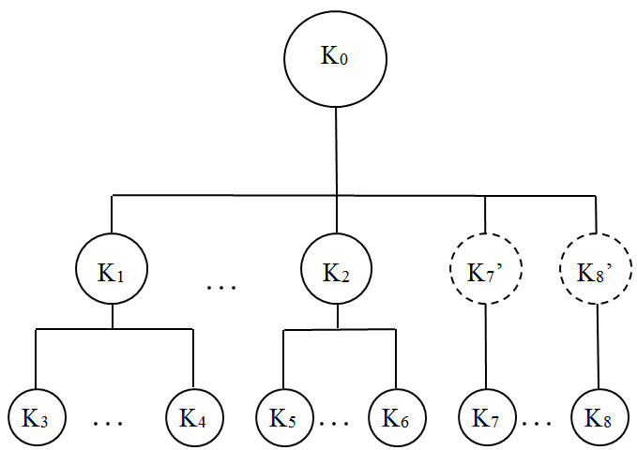
图1 知识结构树
（3）依赖主观评测进行赋值。例如，描述知识可理解性的子价值，可用10点量表对其赋值。由于知识具有一定的人为属性，因此有必要对某些子价值进行主观评测。如果说客观评测的结果是准确的，主观评测的结果并不代表不准确，所以，知识价值度量模型可以是一个带有主观参数的客观模型。
通过上述3种赋值方法，可实现知识价值的量化，在此基础上，可以对不同的知识价值进行比较与选择。
2 基于知识价值的知识共享与创新
基于上述知识价值的形式化描述与量化方法，分别考虑知识共享与创新的有效机制。
2.1 规范的知识共享机制
知识共享是一个团队共同完成某项活动的基础，包括定义一个共同的起点与目标，找出关键问题，分析各自的优势与劣势，相互提供知识支持等。知识共享机制涉及两类知识主体——知识供应者和知识客户，其中知识提供者将本主体的知识外化，知识客户将接收到的知识内化，而知识价值就是两者间的接口。基于知识价值的形式化模型，可将已有知识、目标知识、外部资源、约束条件等多维要素整合，进行结构化计算，找出已有知识与目标知识之差。如此，知识共享的过程就是消除知识之差的过程，主要涉及的两个方面：
（1）规范性问题。知识共享的目的是将分散的知识进行有效整合，一盘散沙式的知识碎片是没有意义的。为了使知识客户可以将简单的知识模块像搭积木一样方便地组装成复杂的知识模块，就必须解决规范化问题。为此，团队必须首先一起进行知识价值建模，共同确定变量和权重等参数，以此作为知识共享的标准化模板；此外，要制定知识准入机制，保证共享平台上的知识是合格的，避免知识客户对接到收到知识的二次加工。非标准化的知识共享机制由于参与的广泛性、知识的隐形性以及知识进入公共平台的随意性，使得人们往往难以建立有效的秩序，对平台上的知识流通监管也很困难，阻碍了知识的有效共享。
（2）效率问题。标准化固然是提高效率的有效手段，但随着团队规模的扩大，其他方面因素对知识共享效率的影响会越来越大。例如对于团队规模的有效控制^{[14]}，一方面，团队规模的扩大可以有效增加知识源，使得团队通过知识共享更易于获得有价值的知识；另一方面，团队规模的扩大要求知识客户对所接受的知识具备更高的响应能力，因为处理所接收到的知识，包括识别、比较、筛选等，都想要花费一定的成本，而随着处理知识的增多，成本也会加大，如果成本超越了知识共享所带来的收益则会产生负作用。因此，团队的有效划分及其规模的合理设定是影响知识共享效率的重要因素。
知识共享是组织通过不同渠道转移知识，从而有效利用现有知识的过程，它是组织中的知识主体之间的互动过程。有效的知识共享可以降低组织成本，比如在遇到相似问题的时候可以避免因重复劳动而浪费资源。一方面，由于知识的获得需要成本，因此无条件的共享知识不利于保护知识工作者的积极性；另一方面，如果知识共享的门槛过高，则会形成知识垄断，从长远来看，同样会对知识工作者产生危害。如何确定一个合理的阈值是关键。同样，对于知识共享的团队规模也需要阈值控制。团队过大会对组织整体的知识共享性能起到负面作用，如果组织个体在对所接收到的知识进行鉴别和筛选所需时间或经济成本较高，则应减小团队规模；如果某个项目需要一个规模较大的团队，就必须将更多的资源投入到提升组织知识管理能力方面，例如提高组织个体的鉴别能力、增强知识的可识别度、对单位工作时间进行更合理有效的分配等。
2.2 基于知识价值的知识创新机制
创新是知识保持活力的关键，是知识团队的核心竞争力之一，只有在有效利用现有知识资源的基础上不断创造新的知识，才能满足市场需求。但知识创新并不是通过人或技术将已有的知识进行简单的相加，而是一个非常复杂的相互作用的过程。Nanaka等^{[5]}提出的SECI螺旋模型是一个较为公认的对知识创新过程的描述；Xu等人提出了面向创新的知识管理的元模型，该模型中知识创造和知识应用的相互作用形成了创新。进一步将元模型细化为物理、人和技术3个视角，可将知识创新过程分别看作知识生产与知识利用、知识创造与知识使用、知识生成与知识应用之间相互作用的结果，如图2所示^{[15]}。
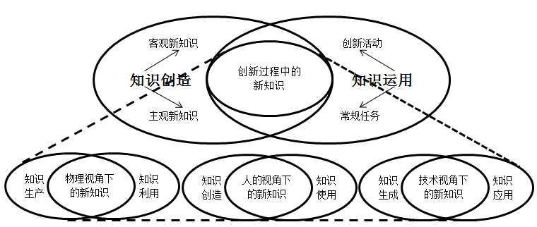
图2 面向创新的知识管理元模型

在此基础上，创新中的知识管理注重发挥人、信息技术、网络技术和系统科学各自特长，强调人在知识产生创造和应用等过程中的关键作用，而人的决策恰恰是基于价值判断的。由于创新是人类的一种特殊的思维活动过程，而该活动是以人的价值取向做基础的，因此面向创新的知识管理必须坚持以价值为导向。据此，我们引入知识价值，在量化的基础上增加知识创新的可控性。
我们将创新的过程理解为用知识替代被消耗的时间、物质和能量的过程。例如，需要完成一项任务，如果不知道如何去做，则需要进行试探和试验等，此时，如果获得了相应的知识，就可以省去试探和试验所消耗的时间、物质和能量，即知识成为了被消耗的时间、物质和能量的替代物。因此，知识价值越大，它所能替代的被消耗的时间、物质和能量就越多。
基于知识价值的概念，我们将知识创新的目标转化为使得知识附加值实现最大化。为此，将知识创新刻画为一个多阶段的知识状态变化过程，以知识价值的增量，即知识附加值对知识创新进行管理和控制，如图3所示。

共享平台中的知识
共享平台中的知识

约束条件过滤
约束条件过滤

以知识价值
为优先级参数
以知识价值
为优先级参数
知识
状态I
知识
状态N
知识
状态II
…

知识创新过程

图3 以知识价值为导向的知识创新模型

知识价值是基于上下文的，本文将知识上下文定义为一个n维空间：
$$C=Ω_{1}×Ω_{2}×\text{.}\text{.}\text{.}×Ω_{n}$$
其中，$Ω_{i}=\left\{ω_{1}^{i},ω_{2}^{i},\text{.}\text{.}\text{.},ω_{j}^{i}\right\}$. $Ω_{i}$ 是上下文空间的i个属性，$ω_{j}^{i}$是属性$Ω_{i}$的第j个变量的值。直观来看，知识上下文是一个超立方，用以刻画知识活动的环境。以三维空间为例，知识创新过程如图4所示（其中s_{i}表示知识的不同状态）。
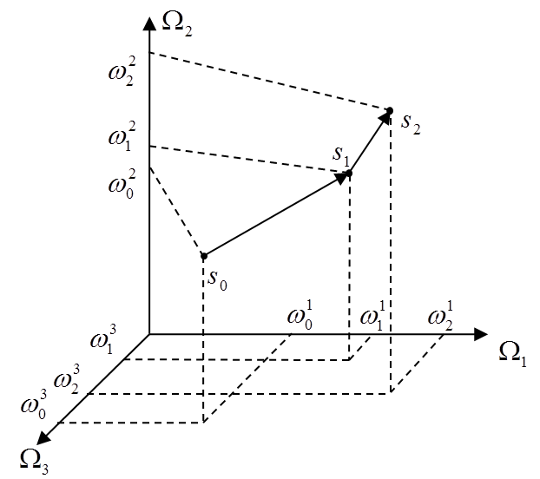
图4 三维上下文中的知识创新过程
一般而言，从初始状态到目标状态的创新过程并不唯一，可能存在不同的创新路径，如图5所示。
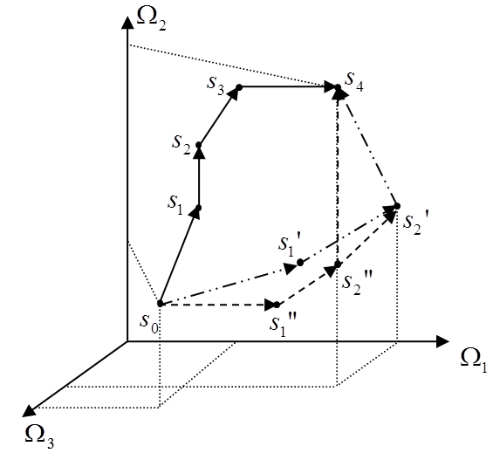
图5 知识价值导向下的不同创新过程
基于知识价值的分析与计算，同时考虑经济成本、时间成本和风险，可以在这些不同的创新路径中选取最优路径，其目标函数如下：
$$\text{max}(\text{KV}\text{COST})$$
其中，$\text{KV}$是$n$维空间中初始状态点$s_{1}$与目标状态$s_{n}$之间分段空间距离之和，即$\text{KV}=\left|s_{1}−s_{2}\right|+\left|s_{3}−s_{2}\right|+\text{.}\text{.}\text{.}+\left|s_{n}−s_{n−1}\right|$，$\text{COST}$是总成本之和，即$\text{COST}=\frac{ω_{f}f+ω_{t}t+ω_{r}r}{ω_{f}+ω_{t}+ω_{r}}×\text{100}\text{\%}$，其中$f$是经济成本，$t$是时间成本，$r$是风险，$ω_{f}$、$ω_{t}$和$ω_{r}$分别是其权重。上述基于知识价值的目标函数可辅助决策者选取最优的创新路径。

3 结语
本文以知识价值为核心，将知识生命周期表示为一个可量化的知识价值增值链，知识共享与创新均围绕提升知识附加值这一中心任务进行，为知识团队提供一个可计算的知识管理平台。在此基础上，进一步的研究可围绕如何构造一种双螺旋结构的知识创新过程，即包括个体知识和组织知识两种粒度的知识交相进化（个体知识演化为组织知识、组织知识反哺个体知识），通过刻画微观层面的知识状态转移过程，以及对未来发展趋势的解读、预测机遇的可能性、设计未知场景等，对知识共享与创新机制进一步优化。

参考文献：
- LEE MR,CHEN TT. Revealing research themes and trends in knowledge management:From 1995 to 2010 [J].Knowledge-Based Systems,2012（28）:47-58
- 李海波,丁堃,苏朝晖. 国外知识管理中知识的基本概念研究进展及评析 [J].科技管理研究,2012（8）:170-173
- 程亮. 论我国产学研协同创新机制的完善 [J].科技管理研究,2012（12）:16-18
- XU Y,BERNARD A. Quantifying the value of knowledge within the context of product development [J].Knowledge-Based Systems,2011,24(1)：166-175
- NONAKA I,TOYAMA R,HIRATA T,et al. Managing flow:A process theory of the knowledge-based firm [M].New York:Palgrave Macmillan,2008
- BONTIS N,DRAGONETTI NC,JACOBSEN K,et al. The knowledge toolbox:A review of the tools available to measure and manage intangible resources [J].European Management Journal,1999(17):391-402
- KEBEDE G. Knowledge management:An information science perspective [J].International Journal of Information Management,2010,30(5):416-424
- 王嵩,田军,王刊良. 创新团队内的隐性知识共享——社会网络分析视角 [J].科技管理研究,2010(1):208-210
- LIU P,RAAHEMI B,BENYOUCEF M. Knowledge sharing in dynamic virtual enterprises:A socio-technological perspective [J].Knowledge-Based Systems,2011,24(3):427-443
- XU J,HOUSSIN R,CAILLAUD E,et al. Fostering continuous innovation in design with an integrated knowledge management approach [J].Computers in Industry,2011,62(4):423-436
- 庄招荣,郭东强. 基于知识转移视角的技术创新研究综述 [J].科技管理研究,2013(20):5-9
- STEWART TA. Intellectual capital:The new wealth of organizations [M].New York:Doubleday/Currency,1997
- XU Y,BERNARD A. Measurement of enterprise knowledge by state characterization [J].Expert Systems,2010,27(5):374-387
- HOEGL M. Smaller teams–better teamwork:How to keep project teams small [J].Business Horizons,2005,48(3):209-214
- XU J,HOUSSIN R,CAILLAUD E,et al. Macro process of knowledge management for continuous innovation [J].Journal of Knowledge Management,2010,14(4):573-591

作者简介：徐扬(1981—)，男，湖北人，博士，副教授，主要研究方向为知识管理、信息服务。徐晶（1978—），男，江苏人，博士，讲师，主要研究方向为知识管理、产品创新。黄文彬（1977—），通信作者，男，广东人，博士，讲师，主要研究方向为信息管理与信息系统。

